***23 сентября 2017 г. в МБОУ «Джалкинская СШ№2 прошел семинар на тему : «*Повышение эффективности урока»**

***Цель семинара:*** знакомство учителей с основными требованиями предъявляемыми к организации современного урока, как основы эффективного и качественного образования.

**Задачи:**

·        Осознание  основных критериев современного урока

·        Повышение интереса педагогов к современным технологиям

·        Осознание необходимости повышения уровня самообразования

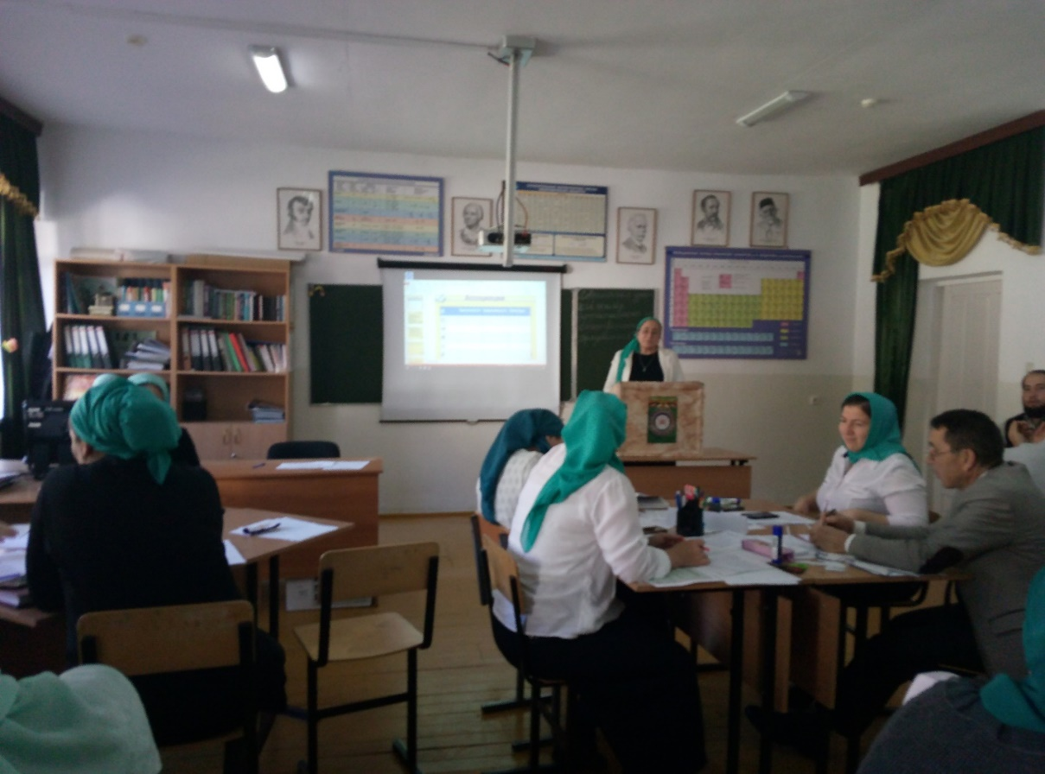

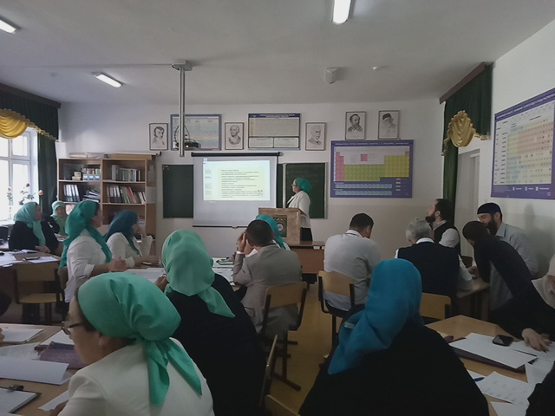

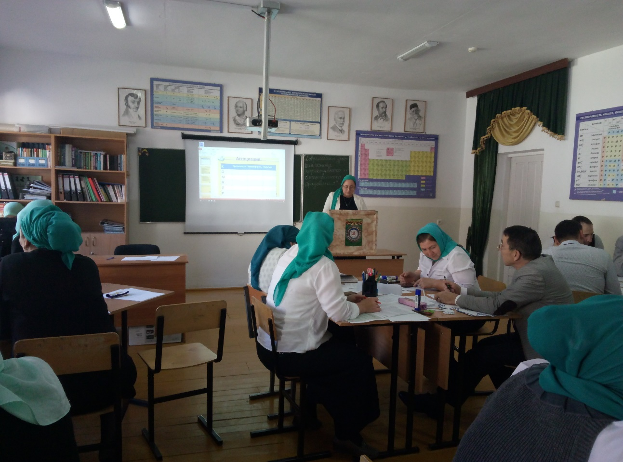

**« Урок – это зеркало общей и**

**педагогической культуры учителя,**

**мерило его интеллектуального богатства ,**

**показатель его кругозора.эрудиции»**

**В.А. Сухомлинский**

**Повышение эффективности урока**

**Повышение качества образования**– одна из основных задач, декларируемых Концепцией модернизации российского образования .

Урок является основным компонентом школьного образования , поэтому качество образования зависит от эффективности урока .«Эффективность» - в переводе – результат какого – либо действия.

Что мы знаем об уроке? Каким должен быть эффективный урок? Каким он может быть, если грамотность и мастерство учителя соединяются? Как в эффективном уроке соседствует традиционное и новое?

Эффективный урок имеет свое лицо, своеобразие, которое определяется индивидуальным стилем учителя и личностным своеобразием учеников. Но кроме творческой неповторимости, мастерства в уроке должна быть видна и просто грамотность учителя:

¬ Знание того, какие факторы определяют смысл и сущность современного урока.

¬ Умение планировать, проводить и анализировать урок.

На уроке как в фокусе, концентрируется вся деятельность педагога, педагогические навыки, его научная подготовка, методические умения, способность организовать работу школьников.

Реальная эффективность урока - его результат, степень усвоения материала учениками. Какими бы внешне эффективными приемами ни пользовался педагог, но если ученики не усвоили тему, урок эффективным назвать нельзя. На уроке учащиеся должны усвоить намеченный объем знаний, выработать нужные навыки и умения. Дома знания расширяются, углубляются, закрепляются, но приобретаются в основном на уроке.

Вопрос качества, а значит и эффективности урока волнует всех участников образовательного процесса: администрацию, учителя, учащихся и их родителей. Что влияет на эффективность урока?

Результаты анкетирования учителей и учащихся старшей школы

**Вопрос №1 - что же такое «качество знаний» ?**

|  |  |
| --- | --- |
| Ответы учителей | Ответы учащихся |
| Качество знаний – это их глубина (качественные знания на долго остаются в памяти) |  |
| Это не только обладание информацией , но и ее понимание , умение ее использовать | Это не только обладание информацией , но и ее понимание , умение ее использовать |
|  | Как полученные знания применяются на практике |
| Качество подачи информации. Усвоение знаний. | Качество подачи информации. Усвоение знаний. |
|  | Когда ученик уверенно идет на урок , зная , что там он ответит на любой вопрос |

 В главном ответы совпадают .

 Одно из современных  определений -  «Качество образования – это степень удовлетворенности ожиданий различных участников образовательного процесса, иными словами соотношение цели и результата, мера достижения цели».

**Вопрос №2 – от желания учителя или желания ученика в большей степени зависит качество знаний учащихся?**

|  |  |
| --- | --- |
| Ответы учителей | Ответы учащихся |
| В равной степени | От ученика |

Примечание:  из 48 опрошенных учащихся  ,  9 считают , что качество знаний зависит от учителя ;  ни один из 18 опрошенных учителей так не считает.

И все-таки  ведущую роль на уроке играет учитель : от его умения планировать урок  зависит активность учащихся , а значит и уровень усвоения материала .

постоянное повышение научной эрудиции, педагогического мастерства учителя;

улучшение материальной базы учебного заведения, кабинетов;

комплексное планирование уроков;

рациональное использование времени урока;

соблюдение логики уроков;

соответствие содержания образования методам обучения, возможностям обучающихся и учителя;

развитие творческой активности и самостоятельности обучающихся;

учет индивидуальных особенностей обучающихся.

Методы и приемы активизации обучаемых и их краткая характеристика

Изложение учебного материала

***1.* *Простота и доступность речи***

 Простота и доступность может быть обеспечена: умением уверенно владеть материалом без подробного текста; развитием своего голоса, чтобы он звучал убедительно, внятно и выразительно; усилением своей речи движениями, жестами и выражениями; умением соизмерять степень трудности вашей информации с обстановкой.

***2.* *Риторическая обработка учебного материала***

Ничто так не навевает скуку, как монотонная речь. Даже с физиологической точки зрения такая речь должна вызвать утомление, сонливость.

А.С. Макаренко вспоминал, что он стал настоящим мастером только тогда, когда научился говорить «Иди сюда» с 10–15 оттенками, и тогда не боялся, что к нему кто-то не подойдет.

***3.* *Неоднократные повторения***

 Суть неоднократного повторения в том, что наиболее важные места в ходе изложения учебного материала (определения, выводы, важные формулировки и т. д.) повторяются несколько раз, причем при разном темпе и громкости. Это улучшает запоминание, подчеркивает важность материала, привлекает особое внимание.

***4.* *Не говорить «с листа»***

Язык письма и язык речи воспринимаются по-разному. Несомненно, что разговорная речь оказывает более сильное воздействие: она более доходчива и понятна, располагает к взаимному общению аудитории с педагогом. Во-вторых, это может вызвать у обучаемых чувство того, что тот недостаточно знает материал. Наконец, неправомерно в этих случаях требовать от обучаемых знаний учебного материала, в том числе на зачетах и экзаменах на память.

***5.* *Не пренебрегать языком жестов***

Язык жестов относится к так называемой неречевой коммуникабельной деятельности человека и возник намного раньше, чем речь. В педагогической деятельности он выступает как вспомогательный элемент общения с аудиторией.

Один английский психолог прошлого века Майкл Арчил установил, что на каждый один жест жителя Финляндии используют жестикуляцию: итальянец – 80 раз, француз – 110, мексиканец – 180. Наши психологи считают, что мы отличаемся значительной сдержанностью в проявления своих чувств с помощью жестов и мимики: нам далеко до финнов, но и далеко до итальянцев. У нас чрезмерная жестикуляция (например, с помощью рук) воспринимается как признак невоспитанности. Тем не менее жесты, мимика могут значительно повысить эффективность восприятия речи. Но необходимо знать, что жесты индивидуальны, их нельзя перенимать у других.

***6.* *Умелое пользование цифрами***

Необходимо избегать множества цифр. Если это невозможно, то целесообразно представлять их в виде раздаточного материала и выделять те, которые имеют наиболее важное значение и должны быть запомнены обучаемыми. В необходимых случаях целесообразно указывать источники, в которых эти цифры приведены.

***7. Смена рода деятельности обучаемых***

Эффективность усвоения учебного материала значительно увеличивается, если использовать различные каналы воздействия на обучаемых. В частности, прочность знаний повышается при использовании различных видов памяти: образно-зрительной, слуховой, двигательной, эмоциональной, словесно-логической, – находящихся во взаимной зависимости. Поэтому в ходе изложения учебного материала следует периодически менять род деятельности обучаемых (запись, выслушивание, наблюдение, самостоятельное мышление). Помимо всего указанного, это нарушает монотонность изложения, снижает усталость обучаемых, повышает их интерес, что не может не отразиться на качестве усвоения материала.

***8.* *Речевое управление вниманием***

Многие преподаватели в ходе занятия используют речевые, так называемые сигнальные, фразы, с помощью которых повышается внимание аудитории. Например, преподаватель говорит: «Интересно, понятно ли вам будет то, что я сейчас изложу?» Можно и не говорить этой фразы, а просто излагать дальнейший материал, но фраза сказана, сигнал сработал, вызвав повышенное внимание. У опытных педагогов имеется большой набор таких сигнальных фраз, которые, кстати, они используют часто бессознательно.

Первоначально предложения будут, видимо, исходить от самого преподавателя. В дальнейшем обучаемые могут «войти во вкус» и уже сами станут авторами творческих идей. Вся эта работа, умело направляемая преподавателем, должна тесно увязываться с овладением знаниями по учебной дисциплине, что приведет к повышению интереса и активности обучаемых.

***9.* *Актуализация доз учебного материала***

Из психологии умственного труда известно, что постоянного напряженного внимания обучаемых в течение всего занятия добиться трудно. В то же время и учебный материал занятия различается по его значимости и сложности. Рассматриваемый прием позволяет совместить повышенное внимание со сложностью материала.

Для этого целесообразно, чтобы в основных учебных вопросах занятия (оптимальное 2–4) выделить по несколько подвопросов. С началом занятия преподаватель объявляет, выписывая на классной доске, материал каких вопросов и подвопросов наиболее важен для дальнейшего изучения данной дисциплины,

***10.* *Подготовка обучаемых по материалу предстоящего занятия***

В ряде случаев преподаватель может дать задание обучаемым на предстоящее занятие: основные вопросы этого занятия, перечень литературы, с которой они должны ознакомиться, продумать ход решения той или иной проблемы и т. д. Благодаря этому обучаемые оказываются готовыми в определенной степени к восприятию нового учебного материала, быстро включаются в активную работу, получают определенные навыки самостоятельной работы над незнакомым материалом. Прием приносит пользу, если задание будет посильным и интересным.

***11.* *Использование кратких диалогов («микродиалогов»)***

 Это нарушит монотонность занятия, повысит внимание и активность аудитории.

***12.* *Предварительная ориентация в новом материале***

Сущность приема заключается в следующем. После объявления темы и цели предстоящего занятия обучаемым сообщаются дополнительные сведения: необходимость изучения материала и его значимость, порядок изложения материала и основные проблемы, конечная цель. Это позволяет обучаемым более четко и наглядно охватить все занятие и особенно конечную цель, проследить логику рассуждений преподавателя. Все это положительно сказывается на качестве усвоения учебного материала.

***13.* *Начало занятия – с формулирования проблемы***

Этот прием является разновидностью предыдущего. Его особенность в том, что с началом изложения нового материала преподавателем формулируется проблема, которая должна быть решена к концу занятия.

***14.* *Выводы делают обучаемые***

 Прием этот эффективен лишь в том случае, если об этом предупредить обучаемых с началом занятия.. Начинать пользоваться этим приемом следует по более простым вопросам и переходить к более сложным. В любом случае окончательные выводы делаются преподавателем.

***15.* *Быть готовым к экспромтам***

Довольно часто в ходе занятия возникает такая ситуация, когда необходимо отступить от заранее намеченного содержания. Чаще всего это происходит при потере внимания обучаемых, нежелательной реакции аудитории, необходимости ответить на неожиданный вопрос, нарушении порядка в аудитории и т. д. На это преподавателю необходимо как-то среагировать.

***16.* *Всегда иметь резерв времени***

Опытные педагоги при подготовке к занятиям обычно предусматривают резерв времени, который в зависимости от сложности и насыщенности излагаемого материала может составлять до 10 минут (на двухчасовое занятие).

Во-первых, этот резерв будет гарантировать выполнение плана, особенно для тех преподавателей, которым присуща постоянная нехватка времени.

Во-вторых, резерв скомпенсирует непредвиденные расходы времени на дополнительное разъяснение слабо усвоенного материала, на внезапно возникшие диалоги, «микродискуссии» и т. д.

***17.* *Самостоятельное конспектирование доз учебного материала***

Прием заключается в следующем. В ходе занятия преподаватель предупреждает обучаемых, что последующий учебный вопрос (подвопрос, доза учебного материала) должен восприниматься аудиторией без параллельного ведения записей (этому будут способствовать темп и методика изложения). Далее говорится, что будет представлено необходимое время для фиксации в конспектах изложенного материала. Помимо получения навыков выражать свои мысли и переносить их на бумагу, это позволяет лучше усвоить материал, так как внимание не распределяется между выслушиванием и ведением записей. При регулярном использовании этого приема целесообразно постепенно усложнять материал, подлежащий самостоятельному конспектированию.

Вопросы и ответы

***1.* *Поощрять вопросы***

 «кто ни о чем не спрашивает, тот ничему не научится».

***2.* *Правильно отвечать на вопросы***

Отвечайте кратко и однозначно. При ответе сразу переходите к существу вопроса. Часто на заданный вопрос достаточно «да» или «нет».

Не отвечайте на вопрос, который не поняли. Потребуйте от спрашивающего доходчиво объяснить, что он имеет в виду, и только тогда приступайте к ответу. Старайтесь быть точным: вместо слова «много» лучше назвать хотя бы примерное количество, вместо «большой» – конкретные размеры и т. д.

Если сразу не можете ответить на вопрос, не пытайтесь вводить собеседника в заблуждение, не старайтесь «выкручиваться». Скажите прямо, что для полного и точного ответа вы должны навести дополнительные справки или проконсультироваться. Не забудьте при этом указать, когда сможете ответить на вопрос.

Когда необходимо дать конкретный и точный ответ на конкретный вопрос, старайтесь избегать слов «может быть», «иногда» и т. д.

Высказывайте свое мнение точно: не заставляйте собеседника самому догадываться об окончательном вашем мнении на основе анализа ряда «за» и «против», «с одной стороны» и «с другой стороны».

***3.* *Умело задавать вопросы***

рекомендации.

Не задавайте вопросов, требующих простых и односложных ответов типа «да» или «нет», «уменьшится» или «увеличится» и т. д.

Вопросы должны быть такими, на которые нет прямого ответа в конспекте, учебнике, другом пособии, но которые требуют знания изученного материала.

Практиковать вопросы, требующие известных знаний материала смежных учебных дисциплин.

Эффективны вопросы, для ответа на которые требуются логические рассуждения, смекалка, интуиция.

***4.* *«Хитрые» вопросы***

Особую активность у обучаемых вызывают не совсем обычные вопросы.

Пример .  На слова героини одного из рассказа: «А меня хоть золотом осыпь, так я не поеду» (на паровозе), – педагог ставит обучаемым вопрос: «А если все же осыпать эту купчиху золотом, она поедет?» Это обычно вызывает бурную реакцию у аудитории.

Опытному преподавателю не составляет особого труда подобрать и использовать такие вопросы.

Воздействие на чувства обучаемых

***1.* *Эмоциональная завязка занятия***

***2.* *Создание ситуаций занимательности***

***3.* *Заставить удивляться***

В отличие от двух предыдущих данный прием построен на чувстве удивления обучаемых и способен значительно повысить их внимание и интерес. Здесь можно использовать специально подобранные диапозитивы и фрагменты кинофильмов, привести «удивительные» факты, исторические аналогии и т. д. (Этот прием широко использует Е.И. Ильин под названием «Увидел (услышал) – удивился».)

***4.* *Эмоциональная разрядка***

Обычно педагог легко улавливает моменты снижения активности и внимания аудитории, усталости. Для снятия наступившего состояния целесообразно привести остроумный пример, анекдотический случай, каламбур (кстати, именно его использовал чеховский герой из приведенного выше рассказа) и т. д. Как правило, внимание после этого восстанавливается.

***5.* *Включение элементов состязательности***

Воздействие на чувство спортивного азарта, самолюбия,как ничто другое, влияет на активную деятельность.

***6.* *Преднамеренное введение ошибки***

В ходе занятия преподаватель может сознательно допустить ошибку в математических выкладках, логических рассуждениях и т. д. и привлечь для ее нахождения обучаемых. Это приводит к повышенной активности обучаемых, к появлению возможности «отличиться».

***7.* *Мнимое недоверие***

Прием применяется с целью задеть самолюбие обучаемых, стимулировать их учебно-познавательную деятельность. Если, к примеру, им объявить: «Это задание не очень сложное, но у вас может не хватить терпения и настойчивости для того, чтобы выполнить его до конца», – всегда найдутся такие, которые попытаются это сделать.

При этом задание должно быть не слишком сложным, посильным для большинства обучаемых, что вселит в них уверенность в успешном овладении знаниями, повысит их интерес к учебе. Но очень важно, чтобы обучаемые не догадались об истинной цели педагога, поэтому прием должен не часто применяться и лучше в индивидуальной работе с обучаемыми.

***8.* *Создание обстановки доброжелательности***

Рабочая обстановка   зависит главным образом от преподавателя. Доверие, расположение, жизнерадостное состояние благоприятствуют положительному воздействию на обучаемых. И наоборот, состояние подавленности, антипатии, напряженности, подозрительности, чрезмерная строгость и требовательность ослабляют восприимчивость, понижают интерес и активность на занятиях.

***9. Личное воздействие преподавателя на обучаемых***

 Оно начинается уже с первого знакомства, с первого занятия.

 Даже то, как входит преподаватель в аудиторию: с выражением усталости или бодрости, нахмурившись или с улыбкой и т. д. – все это не может не отразиться на успехе занятия.

Важным является воспитательный аспект рассматриваемого фактора, так как обучаемые усваивают, часто даже непроизвольно, многие качества преподавателя.

***10. Балльная система стимулирования активности***

Контроль усвоения и оценка знаний студентов

***1. Летучка по материалу текущего занятия***

Обычно в конце занятия контроль усвоения материала преподаватели проводят путем устного опроса двух-трех-четырех человек. Более эффективный метод – проведение письменной летучки в течение 5–10 минут. Это повысит достоверность качества усвоения материала.

***2.* *Контроль знаний***

Прием эффективен тогда, когда им пользуются регулярно.

Использование учебно-наглядных пособий , ТСО и ИКТ

***1. Использование раздаточного материала***

***2.* *Составление алгоритма занятия***

Многие опытные преподаватели перед началом изложения учебного материала воспроизводят на классной доске, экране, схеме его алгоритм. Это способствует лучшему усвоению материала: информация становится более доступной; прослеживается логика рассуждений, доказательств, решений; видна конечная цель; облегчается работа при подготовке к зачетам, экзаменам. Такие схемы, алгоритмы иногда называют скелетами знаний.

***3.* *Использование плакатов , таблиц , и др учебных пособий***

***4.* *Оформление классной доски***

***5. Использование ТСО и ИКТ***

**Главное условие эффективного использования – это оправданность .**

Вернемся к результатам анкетирования

**Вопрос №3 – Какие действия должен предпринять учитель , чтобы качество знаний стало лучше?**

|  |  |
| --- | --- |
| Ответы учителей | Ответы учащихся |
| Учитель должен знать подход к каждому ученику  и объяснять материал интересно и понятно, хорошо и доступно . | Учитель должен знать подход к каждому ученику  и объяснять материал интересно и понятно, хорошо и доступно . |
| Помогать ученику , если что-то не получается , давать советы , рекомендации | Помогать ученику , если что-то не получается , давать советы , рекомендации |
|  | Поддерживать дисциплину на уроке , следить за порядком в классе |
|  | Не иметь любимчиков |
|  | Не перегружать домашним заданием. |
|  | Должен расположить учащихся к себе , вызывать уважение |

**Вопрос №4 – Какие действия должен предпринять ученик , чтобы его качество знаний стало лучше ?**

|  |  |
| --- | --- |
| Ответы учителей | Ответы учащихся |
| Прилагать больше усилий к выполнению домашнего задания , принимать более активное участие в ходе урока | Прилагать больше усилий к выполнению домашнего задания , принимать более активное участие в ходе урока |
| Больше заниматься самостоятельно, просить помощи у учителей или родителей | Больше заниматься самостоятельно, просить помощи у учителей или родителей |
| Быть более целеустремленными | Быть более целеустремленными |
| Не  отвлекаться на уроках ( слушать внимательно, не прогуливать , не кричать на уроке , не мешать вести урок , не срывать урок) | Не  отвлекаться на уроках ( слушать внимательно, не прогуливать , не кричать на уроке , не мешать вести урок , не срывать урок) |
| Использовать дополнительную литературу |  |
| Должен набраться спокойствия и сил , ведь учеба – это труд . |  |

**Вывод :  учебный процесс – это  двусторонняя активность, которая проявляется и со стороны педагога, и со стороны учащихся.**

В заключении еще одно определение «качества знаний»

**Качество знаний – это система свойств , характеризующих их соответствие государственным стандартам образования , т. е. социальному заказу , запросам учащихся и их родителей.**

Зам.директора по УВР: Алимханова Х.Д.